 | FICHA TÉCNICA DIAGNÓSTICO  - FIBRA ÓPTICA  Proyecto Tasa de Seguridad | 

1. INFORMACIÓN GENERAL DEL TRAMO
Número trazado | 1
Municipio | Chigorodó
Departamento | Antioquia
Operador | COMPANIA INTERNACIONAL DE INTEGRACION S.A. -CI2 S.A
Aliado | 1
Técnico responsable | Richard Castellar
Fecha diagnóstico | 10/12/2025
Longitud aproximada | 332.12
Componentes relacionados | PUNTO_CAMARA
Observaciones generales

2. RESUMEN DEL TRAMO
Total puntos de anclaje | 13
Postes existentes | 12
Postes requeridos | 0
Longitud aproximada | 332.12

3. PUNTOS DE ANCLAJE RELACIONADOS
A continuación se presenta la información técnica de cada punto de anclaje relacionado con el tramo.

PUNTO ANCLAJE: 1
Información general del punto
Número del poste | 1
Relación trazado-tramo
Tipo de servicio | ENERGIA,TELEMATICA
Tipo de poste | POSTE_CONCRE
Altura del poste (m) | 14MTS
Dirección de referencia del poste | Casa de la cultira
Propietario del poste | MUNICIPIO
Tipo tensión | BAJA
Red secundaria | TB_FO
Información gabinete
Existe gabinete metálico | SI
Requiere gabinete metálico
Estado gabinete | BUENO
Estado operativo gabinete | OPERATIVO
% ocupación gabinete | 70
El gabinete pertenece | CCTV
Información fibra óptica
Existe fibra óptica | SI
Requiere fibra óptica
Tipo de fibra óptica | FO_MONO_24H

Registro fotográfico del punto
Fotografía 1 | Fotografía 2
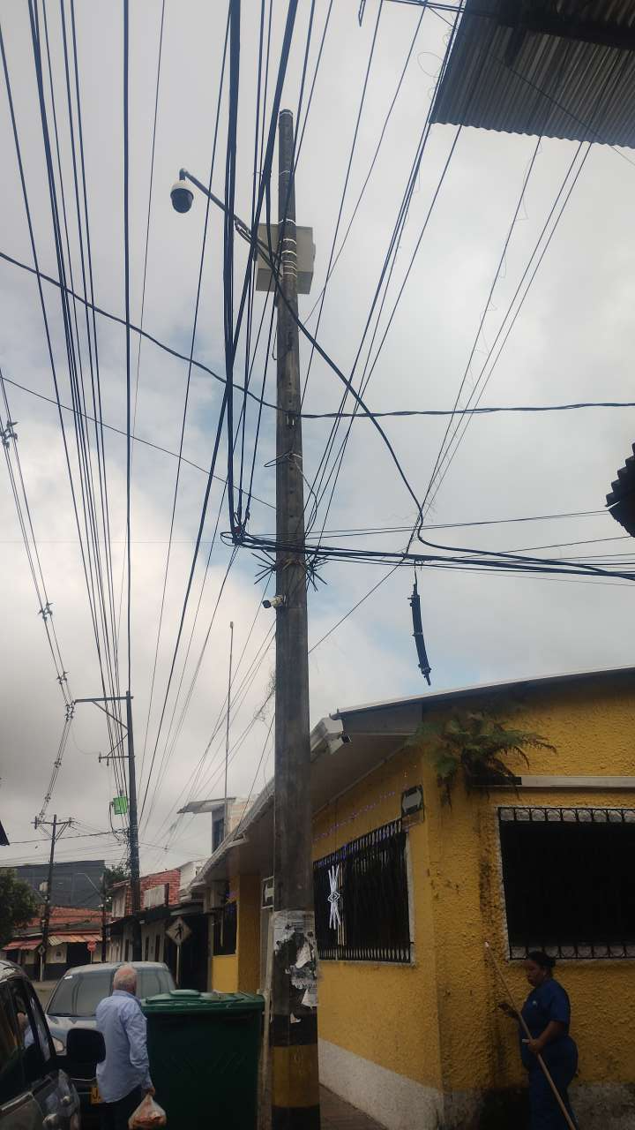 | 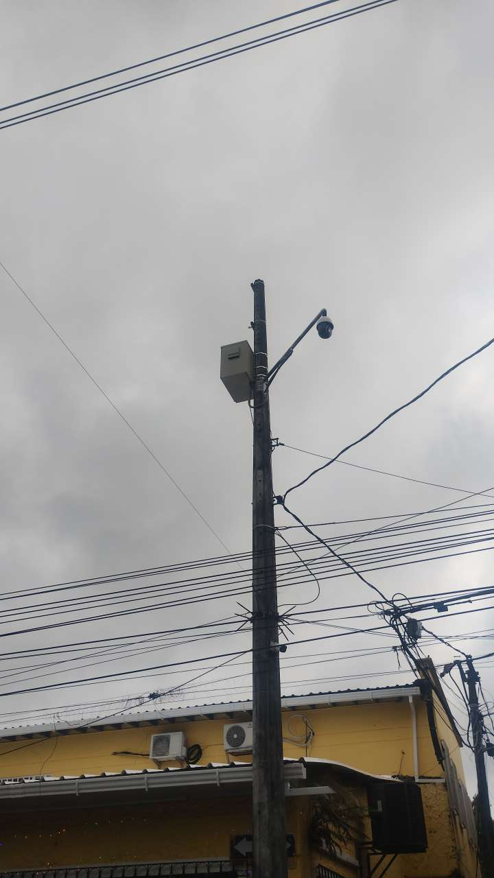

PUNTO ANCLAJE: 2
Información general del punto
Número del poste | 2
Relación trazado-tramo
Tipo de servicio | ENERGIA
Tipo de poste | POSTE_CONCRE
Altura del poste (m) | 14MTS
Dirección de referencia del poste | Panaderia la magia fel pan
Propietario del poste | EPM
Tipo tensión | BAJA
Red secundaria | TB_FO
Información gabinete
Existe gabinete metálico | NO
Requiere gabinete metálico | NO
Estado gabinete
Estado operativo gabinete
% ocupación gabinete
El gabinete pertenece
Información fibra óptica
Existe fibra óptica | SI
Requiere fibra óptica
Tipo de fibra óptica | FO_MONO_24H

Registro fotográfico del punto
Fotografía 1 | Fotografía 2
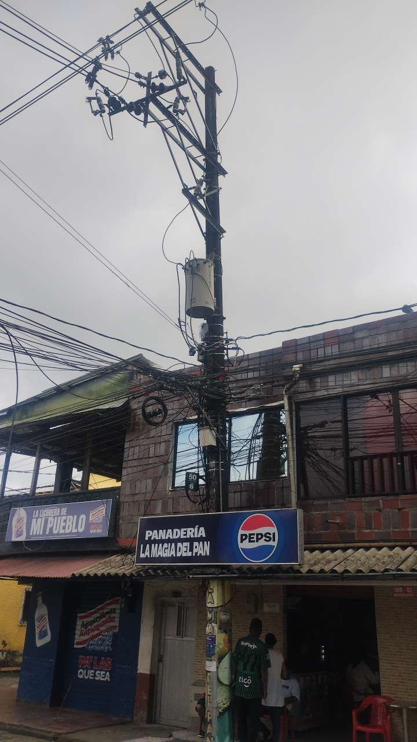 | 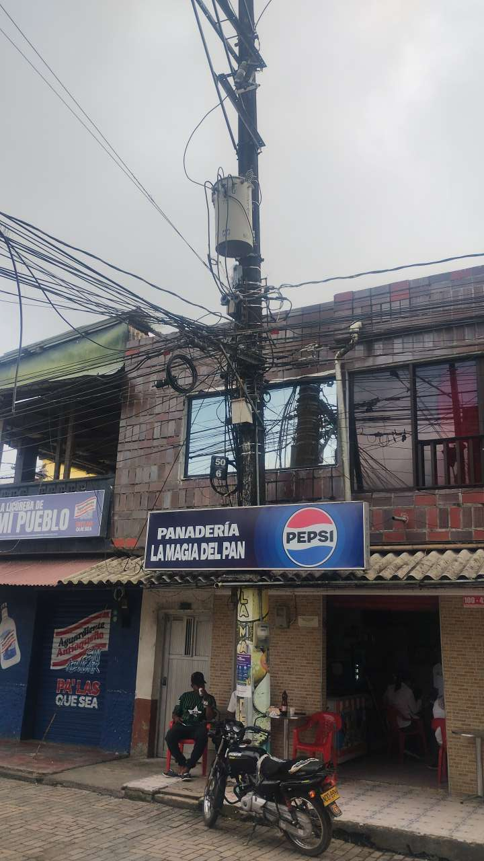

PUNTO ANCLAJE: 3
Información general del punto
Número del poste | 3
Relación trazado-tramo
Tipo de servicio | ENERGIA
Tipo de poste | POSTE_CONCRE
Altura del poste (m) | 10MTS
Dirección de referencia del poste | Alcaldia
Propietario del poste | EPM
Tipo tensión | BAJA
Red secundaria | TB_FO
Información gabinete
Existe gabinete metálico | NO
Requiere gabinete metálico | NO
Estado gabinete
Estado operativo gabinete
% ocupación gabinete
El gabinete pertenece
Información fibra óptica
Existe fibra óptica | SI
Requiere fibra óptica
Tipo de fibra óptica | FO_MONO_24H

Registro fotográfico del punto
Fotografía 1 | Fotografía 2
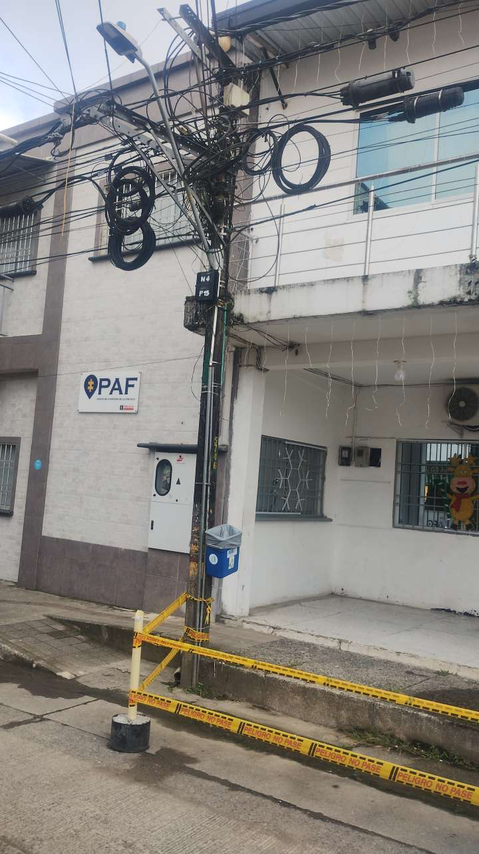 | 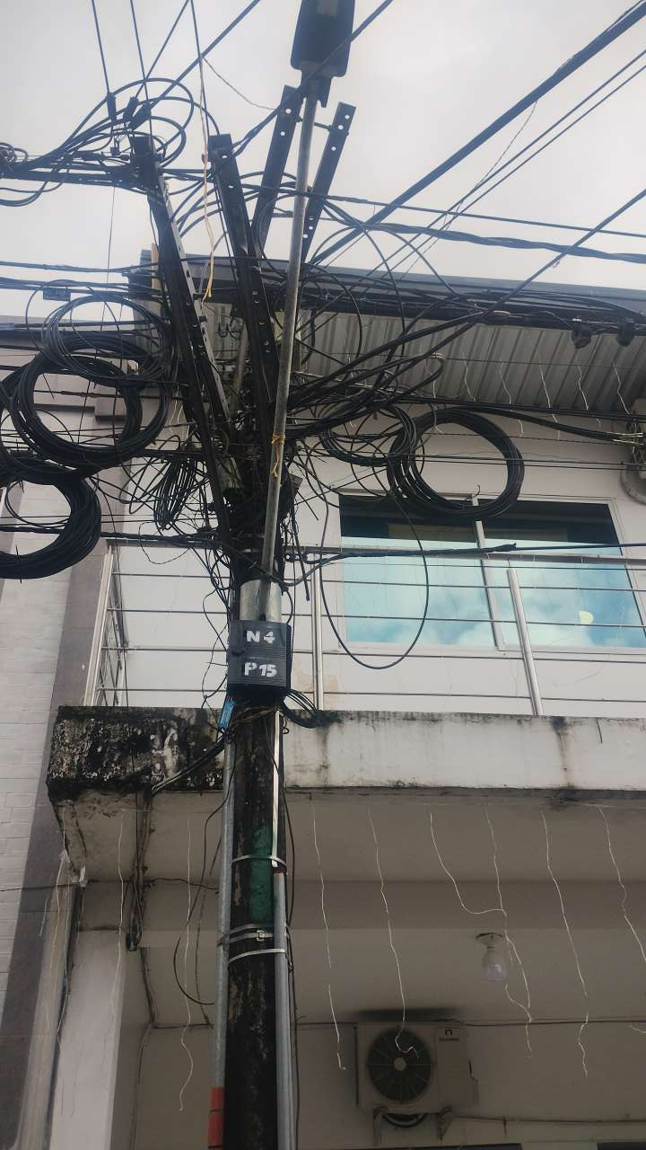

PUNTO ANCLAJE: 4
Información general del punto
Número del poste | 4
Relación trazado-tramo
Tipo de servicio | ENERGIA
Tipo de poste | POSTE_CONCRE
Altura del poste (m) | 14MTS
Dirección de referencia del poste | Alcaldia
Propietario del poste | EPM
Tipo tensión | BAJA
Red secundaria | TB_FO
Información gabinete
Existe gabinete metálico | NO
Requiere gabinete metálico | NO
Estado gabinete
Estado operativo gabinete
% ocupación gabinete
El gabinete pertenece
Información fibra óptica
Existe fibra óptica | SI
Requiere fibra óptica
Tipo de fibra óptica | FO_MONO_24H

Registro fotográfico del punto
Fotografía 1 | Fotografía 2
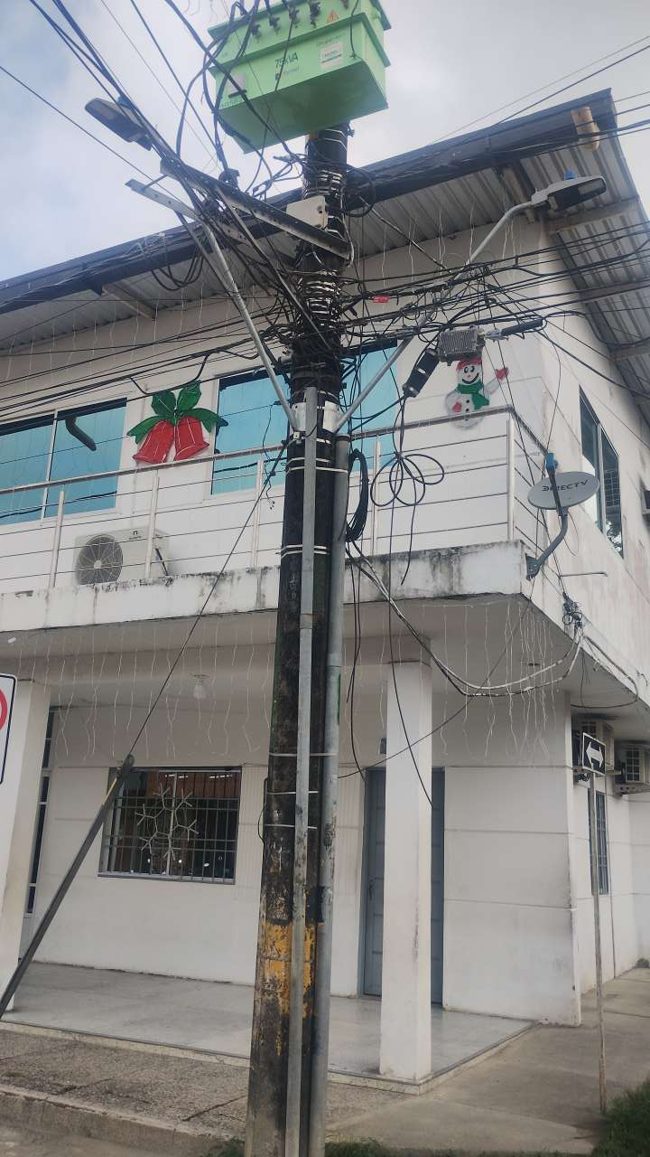 | 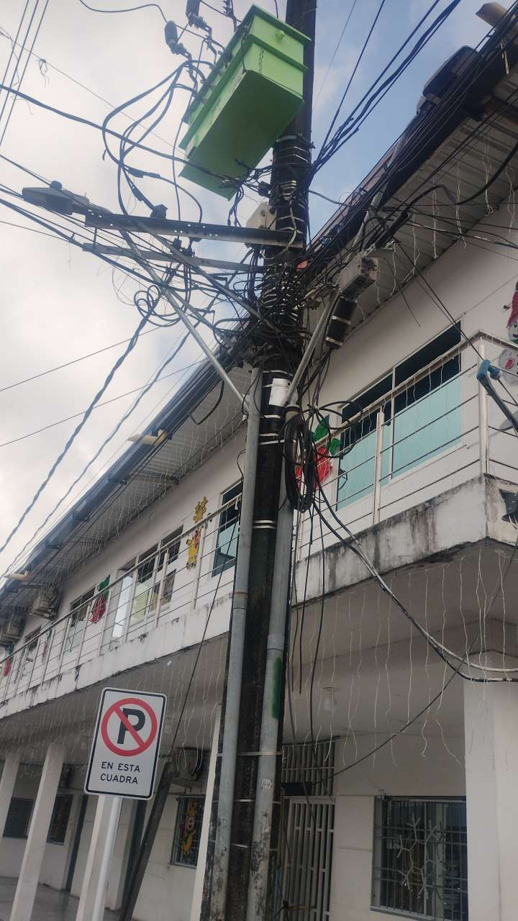

PUNTO ANCLAJE: 5
Información general del punto
Número del poste | 5
Relación trazado-tramo
Tipo de servicio | ENERGIA
Tipo de poste | POSTE_CONCRE
Altura del poste (m) | 10MTS
Dirección de referencia del poste | Registraduria
Propietario del poste | EPM
Tipo tensión | BAJA
Red secundaria | TB_FO
Información gabinete
Existe gabinete metálico | NO
Requiere gabinete metálico | NO
Estado gabinete
Estado operativo gabinete
% ocupación gabinete
El gabinete pertenece
Información fibra óptica
Existe fibra óptica | SI
Requiere fibra óptica
Tipo de fibra óptica | FO_MONO_24H

Registro fotográfico del punto
Fotografía 1 | Fotografía 2
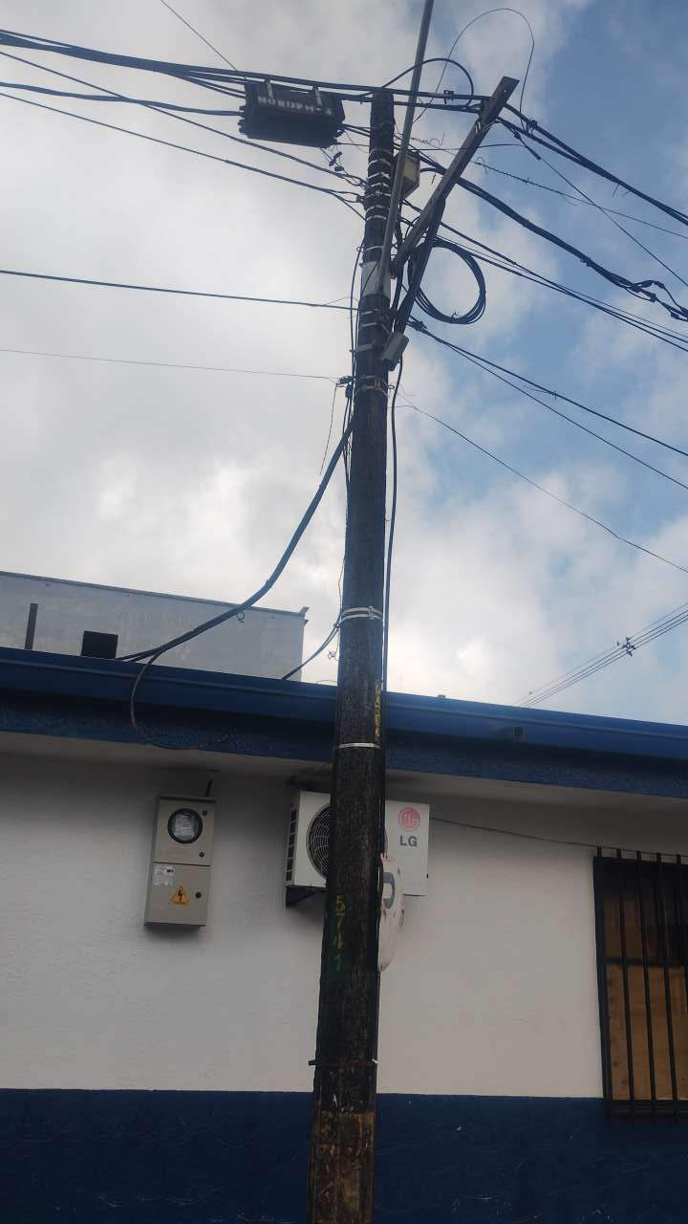 | 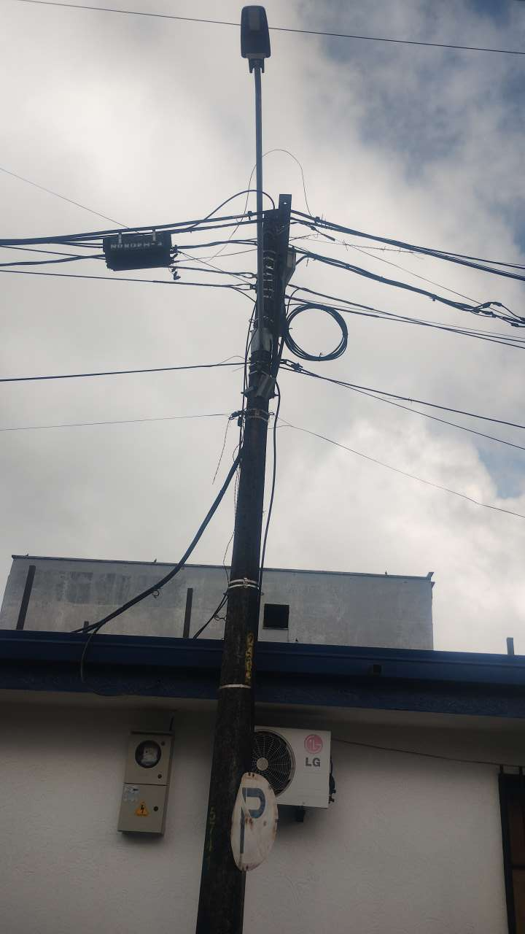

PUNTO ANCLAJE: 6
Información general del punto
Número del poste | 6
Relación trazado-tramo
Tipo de servicio | ENERGIA
Tipo de poste | POSTE_CONCRE
Altura del poste (m) | 14MTS
Dirección de referencia del poste | Deagonal oficina Abogados
Propietario del poste | EPM
Tipo tensión | BAJA
Red secundaria | TB_FO
Información gabinete
Existe gabinete metálico | NO
Requiere gabinete metálico | NO
Estado gabinete
Estado operativo gabinete
% ocupación gabinete
El gabinete pertenece
Información fibra óptica
Existe fibra óptica | SI
Requiere fibra óptica
Tipo de fibra óptica | FO_MONO_24H

Registro fotográfico del punto
Fotografía 1 | Fotografía 2
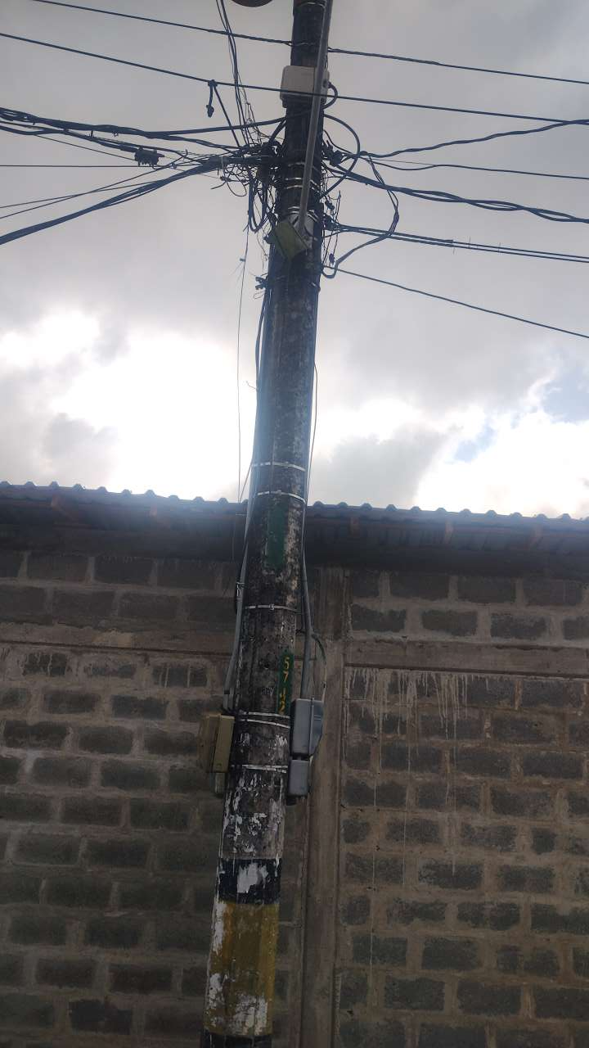 | 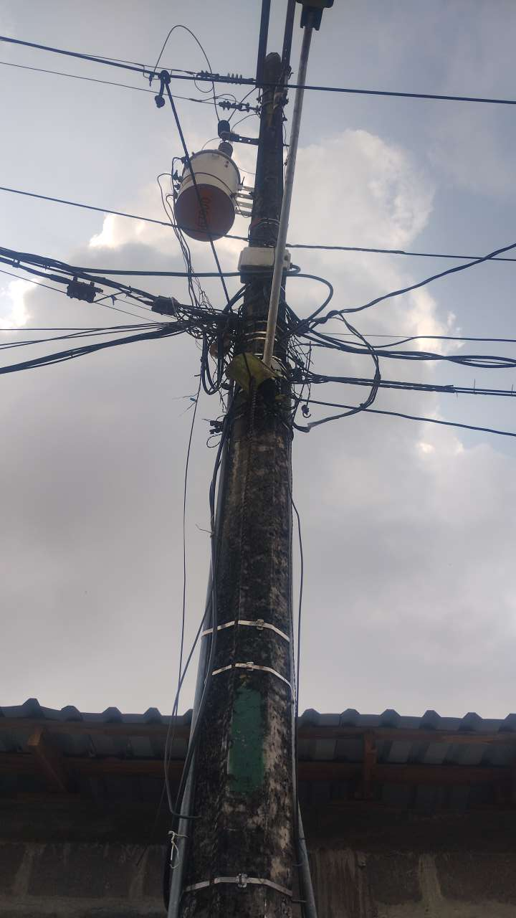

PUNTO ANCLAJE: 7
Información general del punto
Número del poste | 7
Relación trazado-tramo
Tipo de servicio | ENERGIA
Tipo de poste | POSTE_CONCRE
Altura del poste (m) | 10MTS
Dirección de referencia del poste | Asados el negro
Propietario del poste | EPM
Tipo tensión | BAJA
Red secundaria | TB_FO
Información gabinete
Existe gabinete metálico | NO
Requiere gabinete metálico | NO
Estado gabinete
Estado operativo gabinete
% ocupación gabinete
El gabinete pertenece
Información fibra óptica
Existe fibra óptica | SI
Requiere fibra óptica
Tipo de fibra óptica | FO_MONO_24H

Registro fotográfico del punto
Fotografía 1 | Fotografía 2
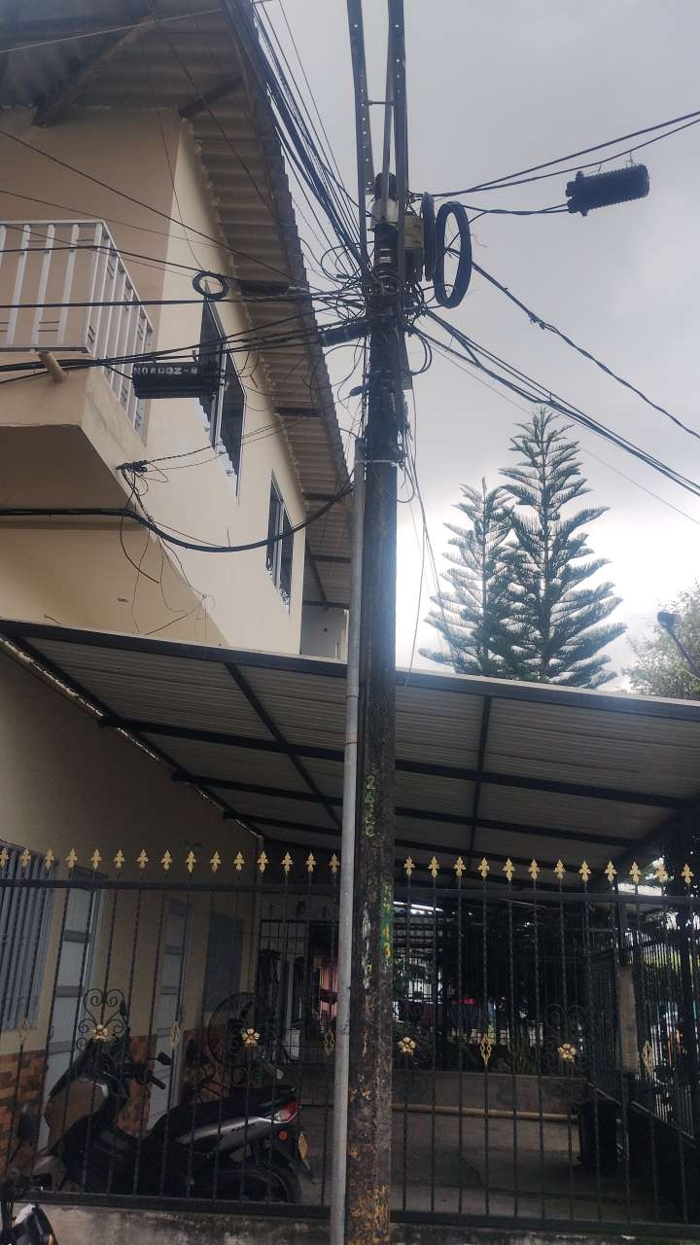 | 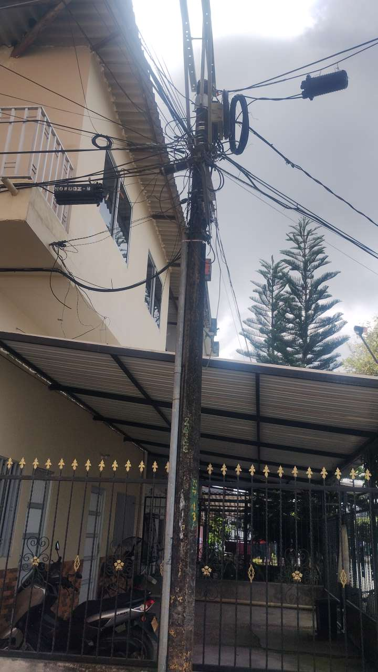

PUNTO ANCLAJE: 8
Información general del punto
Número del poste | 8
Relación trazado-tramo
Tipo de servicio | ENERGIA
Tipo de poste | POSTE_CONCRE
Altura del poste (m) | 10MTS
Dirección de referencia del poste | Deagonal asados el negro
Propietario del poste | EPM
Tipo tensión | BAJA
Red secundaria | TB_FO
Información gabinete
Existe gabinete metálico | NO
Requiere gabinete metálico | NO
Estado gabinete
Estado operativo gabinete
% ocupación gabinete
El gabinete pertenece
Información fibra óptica
Existe fibra óptica | SI
Requiere fibra óptica
Tipo de fibra óptica | FO_MONO_24H

Registro fotográfico del punto
Fotografía 1 | Fotografía 2
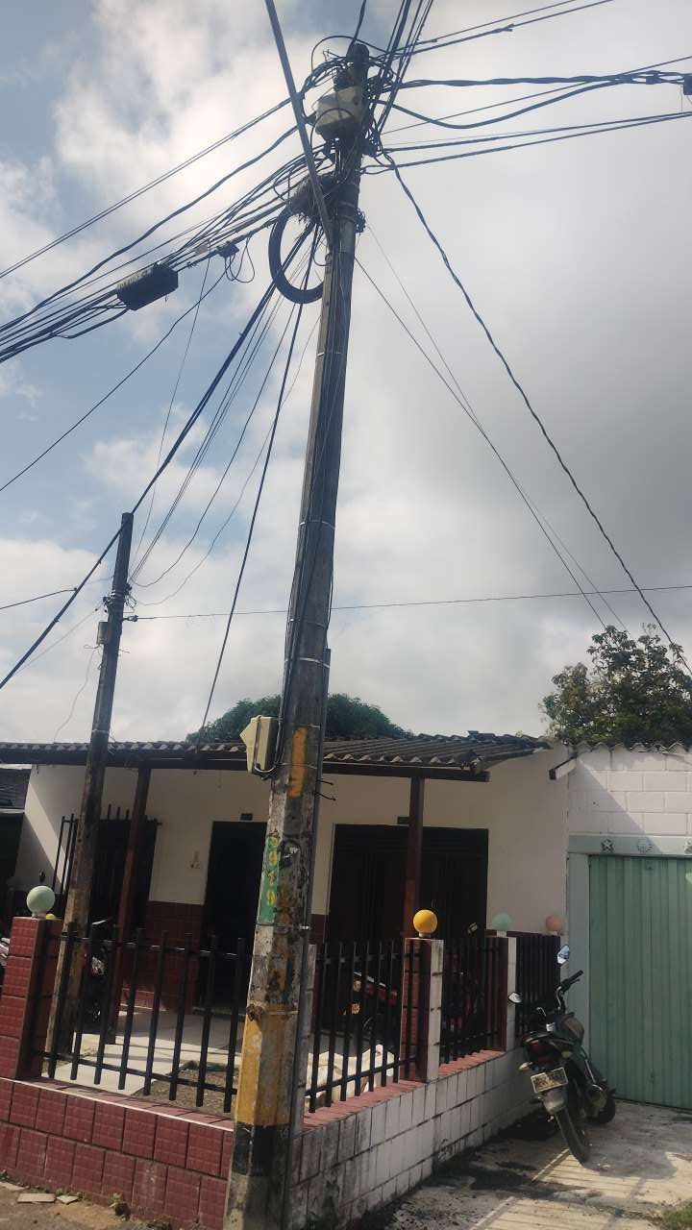 | 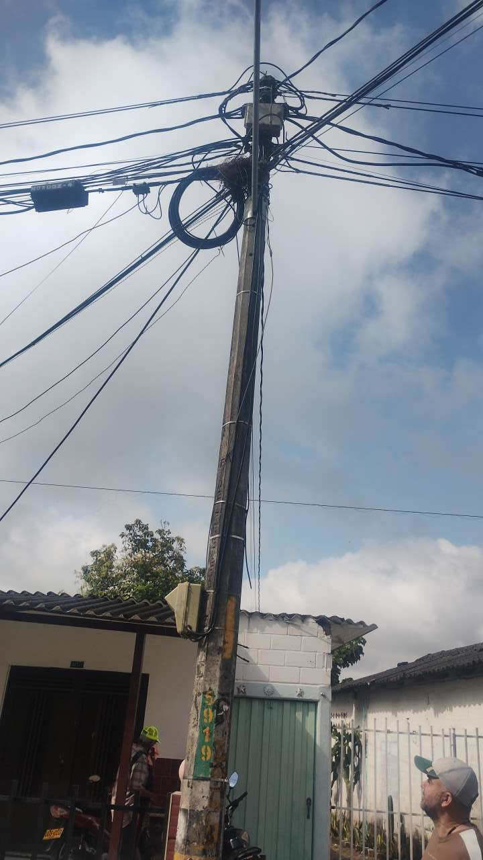

PUNTO ANCLAJE: 9
Información general del punto
Número del poste | 9
Relación trazado-tramo
Tipo de servicio | ENERGIA
Tipo de poste | POSTE_CONCRE
Altura del poste (m) | 10MTS
Dirección de referencia del poste | Centro de rehabilitacion
Propietario del poste | EPM
Tipo tensión | BAJA
Red secundaria | TB_FO
Información gabinete
Existe gabinete metálico | NO
Requiere gabinete metálico | NO
Estado gabinete
Estado operativo gabinete
% ocupación gabinete
El gabinete pertenece
Información fibra óptica
Existe fibra óptica | SI
Requiere fibra óptica
Tipo de fibra óptica | FO_MONO_24H

Registro fotográfico del punto
Fotografía 1 | Fotografía 2
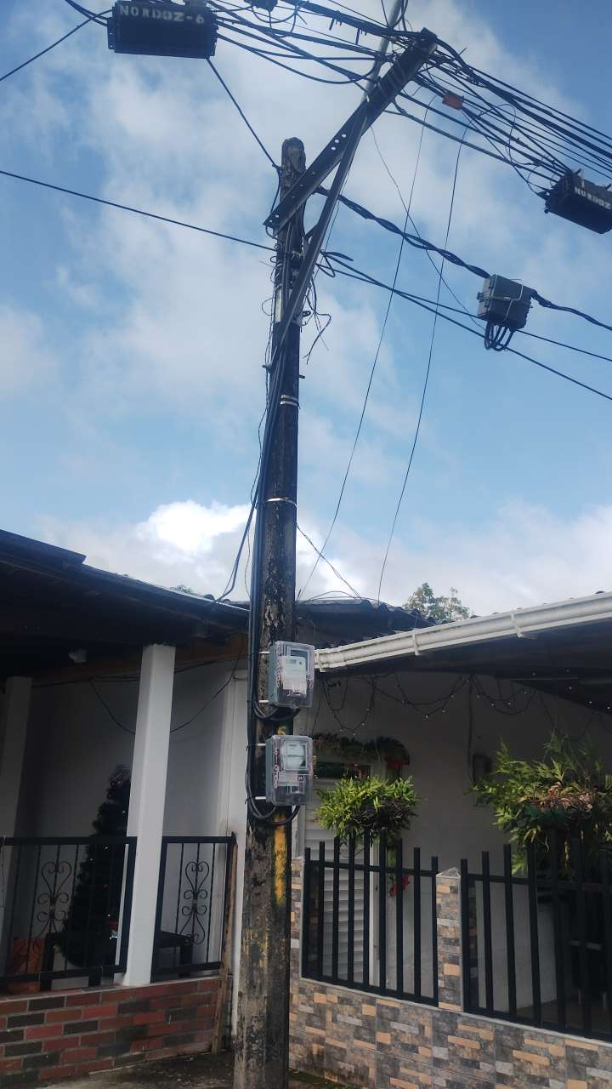 | 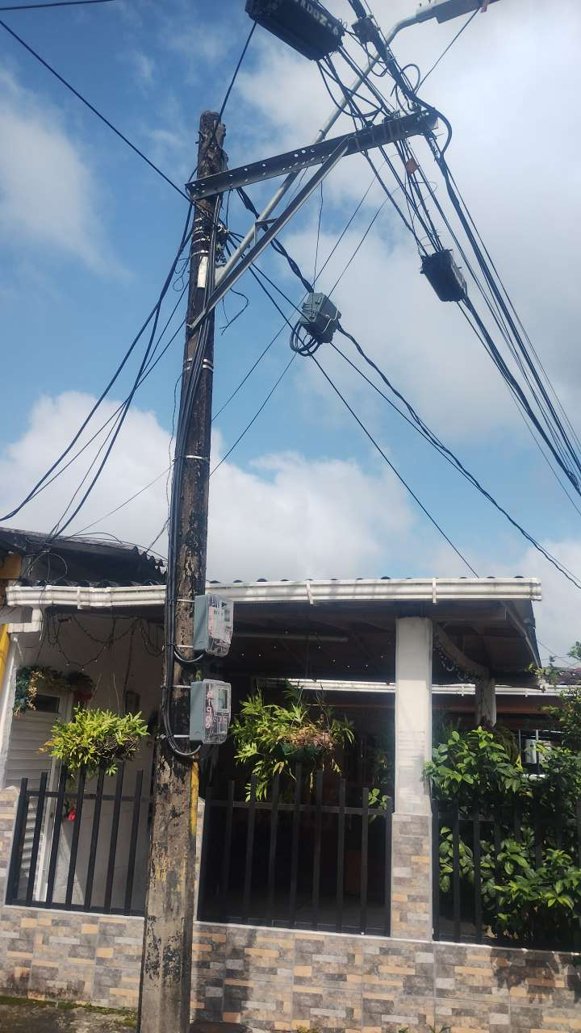

PUNTO ANCLAJE: 10
Información general del punto
Número del poste | 10
Relación trazado-tramo
Tipo de servicio | ENERGIA
Tipo de poste | POSTE_CONCRE
Altura del poste (m) | 10MTS
Dirección de referencia del poste | Seccional chigorodo
Propietario del poste | EPM
Tipo tensión | BAJA
Red secundaria | TB_FO
Información gabinete
Existe gabinete metálico | NO
Requiere gabinete metálico | NO
Estado gabinete
Estado operativo gabinete
% ocupación gabinete
El gabinete pertenece
Información fibra óptica
Existe fibra óptica | SI
Requiere fibra óptica
Tipo de fibra óptica | FO_MONO_24H

Registro fotográfico del punto
Fotografía 1 | Fotografía 2
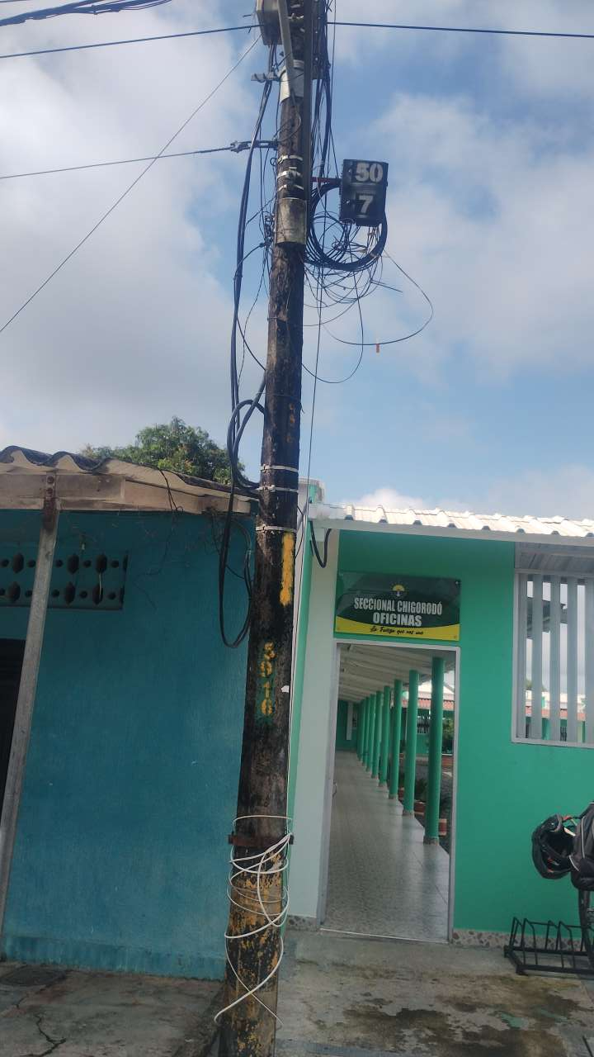 | 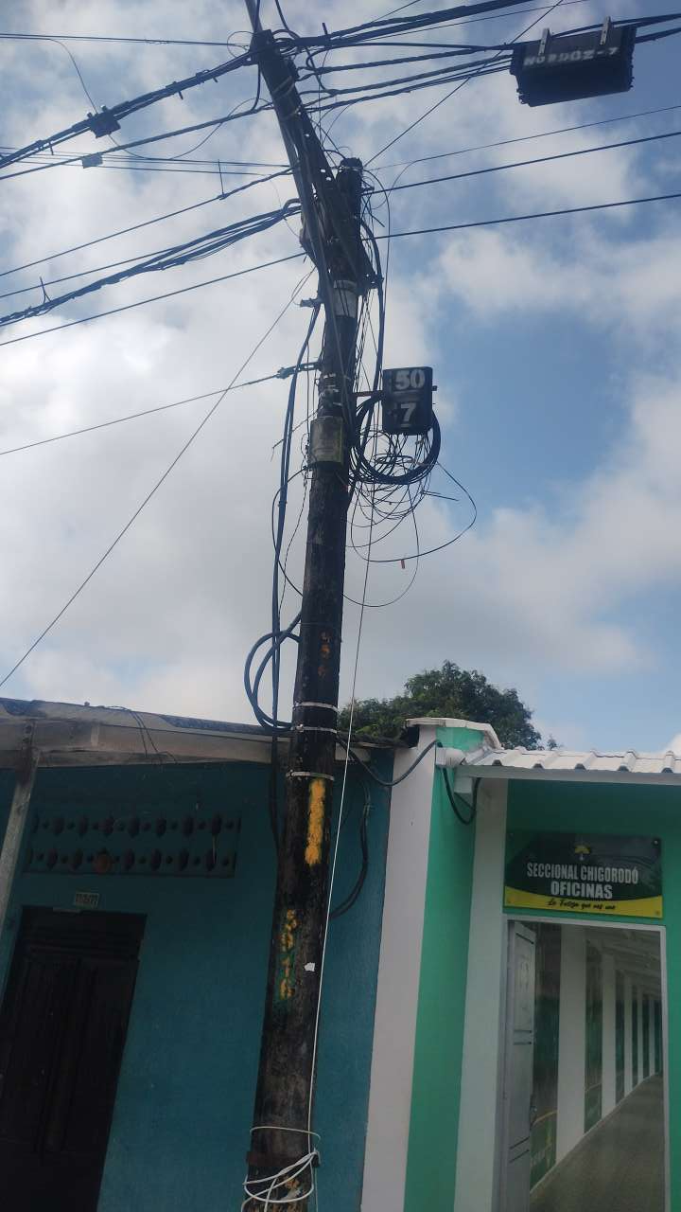

PUNTO ANCLAJE: 11
Información general del punto
Número del poste | 11
Relación trazado-tramo
Tipo de servicio | ENERGIA
Tipo de poste | POSTE_CONCRE
Altura del poste (m) | 10MTS
Dirección de referencia del poste | Salud darien
Propietario del poste | EPM
Tipo tensión | BAJA
Red secundaria | TB_FO
Información gabinete
Existe gabinete metálico | NO
Requiere gabinete metálico | NO
Estado gabinete
Estado operativo gabinete
% ocupación gabinete
El gabinete pertenece
Información fibra óptica
Existe fibra óptica | SI
Requiere fibra óptica
Tipo de fibra óptica | FO_MONO_24H

Registro fotográfico del punto
Fotografía 1 | Fotografía 2
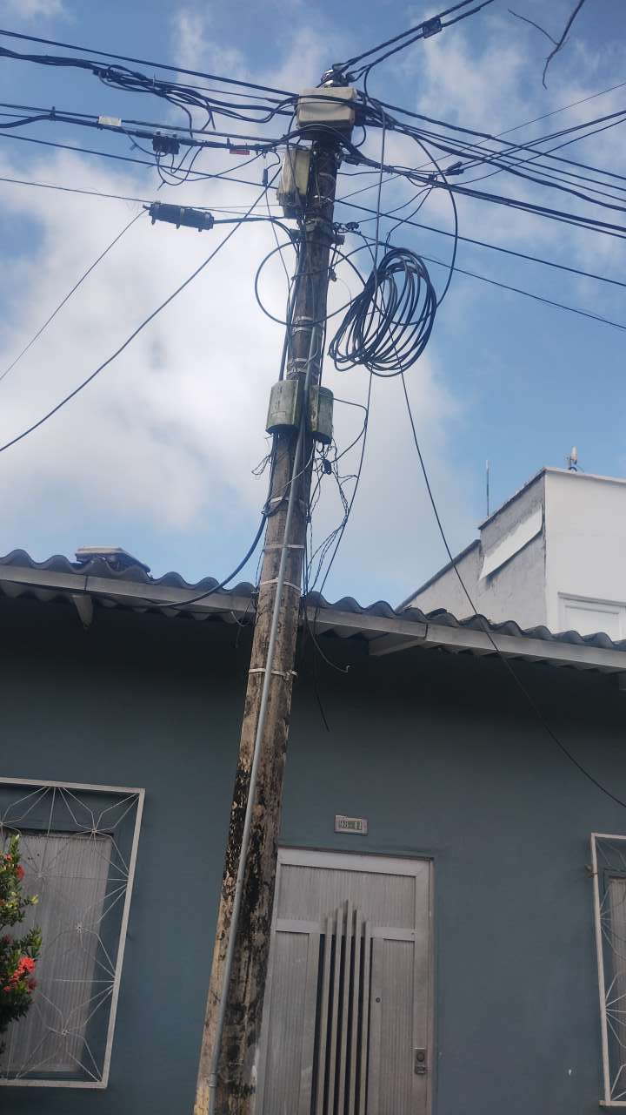 | 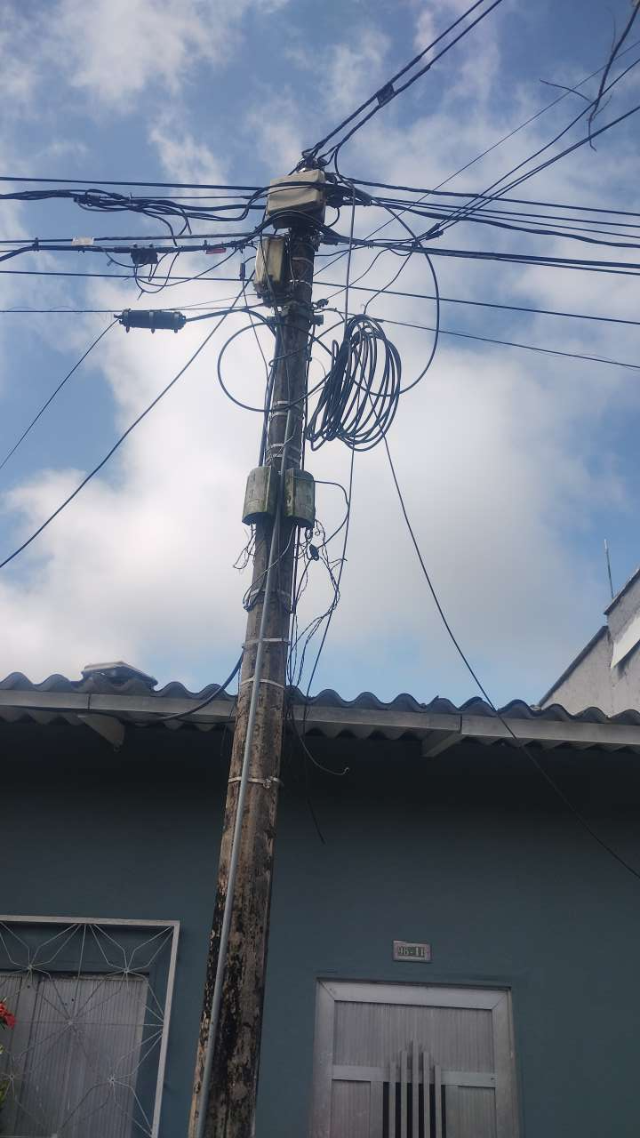

PUNTO ANCLAJE: 12
Información general del punto
Número del poste | 12
Relación trazado-tramo
Tipo de servicio | ENERGIA
Tipo de poste | POSTE_CONCRE
Altura del poste (m) | 10MTS
Dirección de referencia del poste | Esquina policia
Propietario del poste | EPM
Tipo tensión | BAJA
Red secundaria | TB_FO
Información gabinete
Existe gabinete metálico | NO
Requiere gabinete metálico | NO
Estado gabinete
Estado operativo gabinete
% ocupación gabinete
El gabinete pertenece
Información fibra óptica
Existe fibra óptica | SI
Requiere fibra óptica
Tipo de fibra óptica | FO_MONO_24H

Registro fotográfico del punto
Fotografía 1 | Fotografía 2
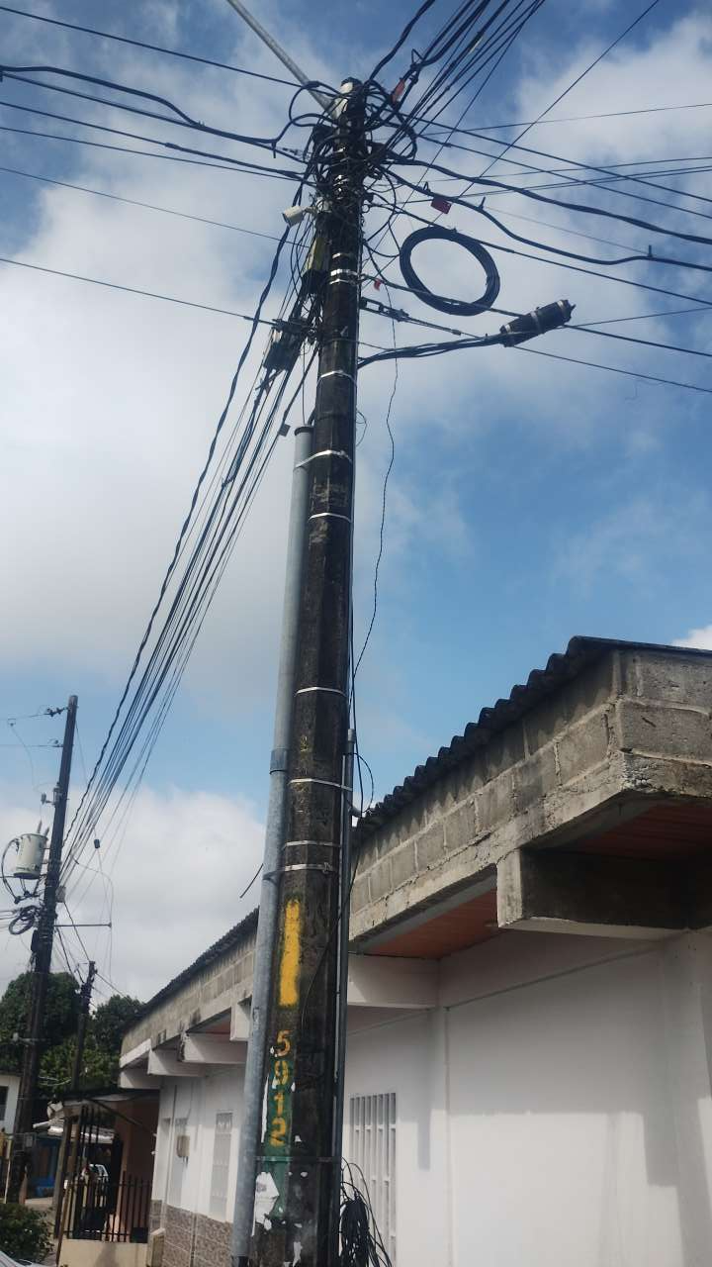 | 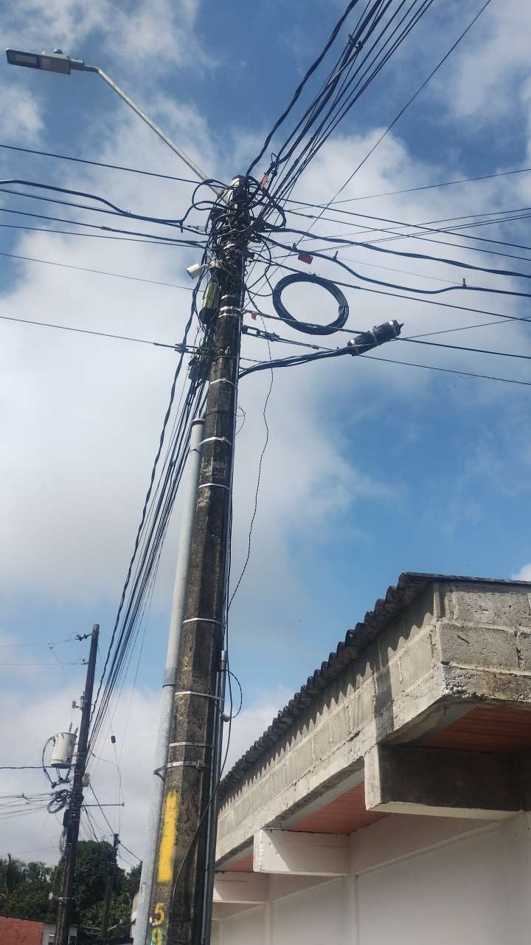

PUNTO ANCLAJE: 13
Información general del punto
Número del poste | 13
Relación trazado-tramo
Tipo de servicio
Tipo de poste
Altura del poste (m)
Dirección de referencia del poste
Propietario del poste
Tipo tensión
Red secundaria
Información gabinete
Existe gabinete metálico
Requiere gabinete metálico
Estado gabinete
Estado operativo gabinete
% ocupación gabinete
El gabinete pertenece
Información fibra óptica
Existe fibra óptica
Requiere fibra óptica
Tipo de fibra óptica

Registro fotográfico del punto
Fotografía 1 | Fotografía 2
